
今お使いの照明を
ＬＥＤ照明器具 に買い換えた方に
えがおポイント「２,０００Ｐ」を発行します！
から
LEDに付け替え

市内に住所がある個人の方
対象となる方

① 自ら居住する住宅用であること（令和７年4月1日以降に買い換えた家電）
② LED照明器具（シーリング・ペンダントタイプ）
③ ４,000円を超える製品を、市内の業者で買い換えた場合
④ 資源エネルギー庁が提供する「省エネ型製品情報サイト」に
掲載しているもので、省エネ性能が★４個以上
注：今お使いの照明とは、蛍光灯や白熱電球などLED以外の
照明器具

情報サイト
対象となる家電

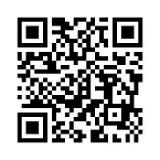

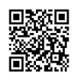
（情報サイトはこちらから）

① ＬＥＤ照明器具に買い換ええがおポイント交付申請書 ※ 裏面に記入
② 「ＬＥＤ照明器具に買い換えた領収書」の原本 ※ 日付が令和７年４月１日以降のもの
（一世帯で年度内2回(２灯）まで）
※ メーカー及び機種名（型番）がわかるもの
※ 確認後、返却いたします。
③ 付け換え前と付け換え後の写真
④ 本人確認書類 ※ 運転免許証、マイナンバーカードなど住所・氏名が確認できるもの
⑤ つれてってカード ※ お持ちでない方は、手続き時に生活環境課窓口で作ることができます
手続きに必要なもの

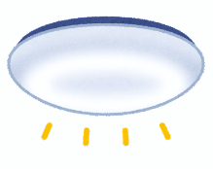

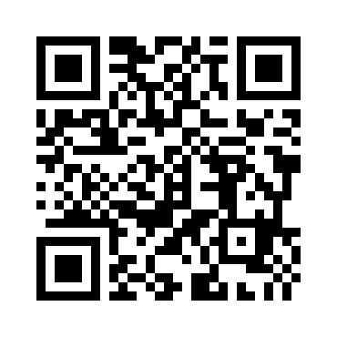

手続きの方法

上記の①～⑤をご持参のうえ、市役所生活環境課窓口へ直接お越しください
その場で、つれてってカードまたは専用アプリへポイントを入力いたします

～楽しく貯めて、えがお（笑顔）を増やそう～

お買い物などに利用する

入力されたポイントは、１ポイント＝１円として、つれてってカード加盟店で、お買い物などに
利用できます。

【お問い合わせ先】
駒ヶ根市役所 民生部 生活環境課 環境保全係
TEL 0265-83-2111（内線541）

※ 予算がなくなり次第終了になります。

令和 年 月 日

ＬＥＤ照明器具に買い換ええがおポイント交付申請書

（申請先）
駒ヶ根市役所 民生部 生活環境課

申請者 住 所
ﾌ ﾘ ｶﾞ ﾅ
氏 名
連絡先(電話)

次のとおり住宅用ＬＥＤ照明器具に買い換えたので、えがおポイントを交付されるよう関係書類を添えて申請します。
買い換え家電  の種類 | ＬＥＤ照明器具（ シーリング ・ ペンダント ）
製品の仕様 | 商品名（製品愛称名）  機種名（型番）  省エネ性能（省エネ達成基準）  ※ 領収書と省エネ性能カタログ最新版を見て記載 | ①  （ ）  （ ）  （ ） |  |  | ②  （ ）  （ ）  （ ）
新規購入日 | 令和 年 月 日 |  | 導入金額 | 円
持 参 書 類 | ① 「ＬＥＤ照明器具を購入した領収書」の原本 ※ 確認後、返却します  ② 「メーカー及び機種名（型番）」が分かるものの写し  ③ 付け換え前と付け換え後の写真  ④ 本人確認書類 ※ 運転免許証など住所・氏名が確認できるもの  ⑤ つれてってカード ※ お持ちでない方は、新規発行します

＊処理欄（記入しないでください。）
受付 | 確認事項 | 交付 | ポイント入力 | 名簿記載
 | □ 領収書確認（受付印押印）  □ 本人確認書類確認 |  | □ 入力済み

